STAD GENT
DEPARTEMENT FACILITY MANAGEMENT
DIENST VASTGOEDBEHEER

OPENBARE OPROEP VOOR DE TIJDELIJKE INVULLING
VAN HET BIBLIOTHEEKGEBOUW (EGW GEBOUW)
GELEGEN TE GENT
Graaf Van Vlaanderenplein 40

- OPROEP

  - DE OPDRACHT

De Stad Gent is op een zoek naar een tijdelijke invulling voor het huidige bibliotheekgebouw (voormalig EGW gebouw) gelegen te 9000 Gent, Graaf Van Vlaanderenplein 40.
De huidige bibliotheek verhuist immers naar de Waalse Krook op 14 januari 2017 en krijgt een nieuwe bestemming. Het Stadsbestuur en OCMW Gent hebben beslist om de administratieve diensten maximaal te centraliseren op de site Zuid, met als gevolg dat het huidige bibliotheekgebouw (EGW gebouw) grondig dient te worden gerenoveerd om deze doelstelling te kunnen realiseren.
Tijdens de grote verhuisbeweging naar de Krook zal de bibliotheek in de periode van 16 januari 2017 tem 19 maart 2017 een beperkte dienstverlening aanbieden in het EGW gebouw door middel van een popup-bibliotheek in de inkomhal van het EGW gebouw.
In het weekend van 10/12 maart 2017 vindt de officiële opening van de bibliotheek plaats in de Krook.
Vervolgens wordt in de periode van 12 maart 2017 tem 30 april 2017 het EGW gebouw gebruiksklaar gezet voor een tussentijdse situatie.
In de periode van 1 mei 2017 tem 31 december 2017 zal het EGW gebouw komen leeg te staan, nu de renovatiewerken aan het EGW gebouw pas van start gaan begin januari 2018.
Om kraken te verhinderen dienen de leegstaande panden binnen een kort tijdsbestek aan derden
(verenigingen, particulieren, ...) te kunnen worden terbeschikking gesteld door middel van een
overeenkomst 'bezetting ter bede'. Bij het afsluiten van desbetreffende overeenkomst is het van cruciaal belang dat er een creatieve tijdelijke invulling komt en dat het beheer van het gebouw nauwgezet wordt opgenomen. Een goed en sluitend beheer van het gebouw is een absolute voorwaarde.

In het kader van dit anti-kraak beleid lanceert de Stad Gent bij deze een oproep om het huidige bibliotheekgebouw (EGW gebouw) in de periode van 1 mei 2017 tem 31 december 2017 tijdelijk te laten invullen door diverse gebruikers.

  - OP ZOEK NAAR EEN CREATIEVE TIJDELIJKE INVULLING

De Stad Gent geeft de voorkeur aan een mix van creatieve, sociale, culturele en economische initiatieven die rekening houden met de historische context van het gebouw. Dit kunnen ondermeer zijn: cultuurhistorische exploitaties, creatieve kunstenaars, tentoonstellingen, buurtgebonden initiatieven, open ontmoetingsplekken, co-working plaatsen, ruimte voor makers, gedeeld gebruik van ruimtes om te vergaderen, starters (al dan niet met een starterscontract), ondernemers met duurzame merken, horeca die inzet op de korte keten/stadslandbouw met eventuele sociale tewerkstelling, geven van workshops, repetitieruimten, jongerenwerking, sociale projecten etc…

Het initiatief draagt bij tot een verhoogde leefbaarheid van de (ruime) buurt, de wijk of de stad. De meerwaarde kan bestaan uit het voorkomen van vandalisme, kraken of andere vormen van overlast, maar mag zich daar niet toe beperken. Indien het project een nieuwe dynamiek op gang brengt, is dit een belangrijk pluspunt. Het creëren van nieuwe netwerken, een participatieve aanpak en kruisbestuiving met verschillende beleidsdomeinen is een meerwaarde.

Het zelfinitiatief, het medebeheer, de betrokkenheid en de creativiteit van de initiatiefnemers staat centraal.

  - AANDACHTSPUNTEN – STEDENBOUWKUNDIGE BESTEMMING

De Stad Gent wenst een gemengd gebruik van het EGW gebouw door diverse gebruikers, die zich als groep dienen in te schrijven.
Dit gemengd gebruik kan echter niet onbeperkt, nu er rekening dient te worden gehouden met de stedenbouwkundige voorschriften.
Het EGW gebouw ligt volgens het Bijzonder Plan van Aanleg nr 121-Binnenstad Deel Zuid in een zone bestemd voor gemeenschapsvoorzieningen. (bijlage 1)

Gemeenschapsvoorzieningen zijn dienstverleningen met een openbaar karakter: het betreft ondermeer alle vormen van onderwijs (van kleuter, lager tot hoger, van dag tot avondonderwijs, …), cultuur en erediensten (museum, cultureel centrum, tentoonstellings- en congresruimten, bibliotheek,…) overheidsdiensten (politie, administratie, opslag, bescherming,..), verzorging (polyklinieken, materniteiten, ziekenhuizen en bijhorende diensten,…), voorzieningen (recreatieve-en sportinfrastructuur, nutsvoorzieningen,..)

Het Bijzonder Plan van Aanleg Aanleg nr 121-Binnenstad Deel Zuid schrijft uitdrukkelijk voor dat de hoofdbestemming van het gebouw ‘gemeenschapsvoorzieningen’ moeten zijn. Concreet houdt dit in dat minimum 50% van de bruto vloeroppervlakte (bvo) van het gebouw dient ingevuld te worden door ‘gemeenschapsvoorzieningen’.

Deze hoofdbestemming kan vervolgens worden aangevuld met volgende toegelaten (neven)bestemmingen:

- Handelszaken (toegelaten tot 25% van bvo)
- Diensten en Kantoren (toegelaten tot 25% van bvo)
- Reca (toegelaten tot 25% van bvo)
- Bedrijven (toegelaten tot 25% van bvo)

De kandidaat-inschrijver(s) dienen in hun plan van aanpak met deze opgelegde bestemmingsvoorschriften (percentages) rekening te houden.

1.4. OMSCHRIJVING VAN HET PAND.

1.4.1 SITUERING WIJK ‘HET ZUID’

Het Zuid ligt geografisch aan de zuidkant van het centrum en is het eindpunt van een van de belangrijkste invalswegen naar het historische centrum van Gent. Doordat het tevens een belangrijk knooppunt van het openbaar vervoer is, heerst er een grote dynamiek.
Dit belangrijke verkeersknooppunt is vrij complex door het samenkomen van factoren als een bus- en tramstation, kruisende verkeersstromen en de afrit van de autostrade. Het Zuid is de verdeelschijf van het openbaar vervoer tussen de treinstations Gent Sint-Pieters en Gent-Dampoort. Dit maakt dat Het Zuid enorm in trek is bij verschillende instellingen.
Er zijn verschillende cultuurcentra zoals de Capitole, de Vooruit en de Minardschouwburg in de buurt te vinden. Ook in de directe omgeving ligt de Universiteit Gent met de eraan verbonden studentenbewegingen. De nieuwe stedelijke ontwikkeling op ‘De Krook’ langs de Schelde is in volle uitvoering. Op de Krook komt de nieuwe stadsbibliotheek, een onderzoekscentrum en onder andere ontmoetingsplekken zoals cafés, restaurants, parken en pleinen.
Een belangrijke commerciële bijkomende aantrekkingspool is het shoppingcenter in het URBIS-gebouw. Het ligt op de winkelas van de Lammerstraat en de Zuidstationstraat, op wandelafstand. Het is vooral in trek door zijn bundeling van verschillende grote ketenwinkels onder één dak.
Tussen het Woodrow Wilsonplein en de afritten van de snelweg B401 ligt het langgerokken stadspark: Koning Albertpark of Zuidpark genaamd.
Het Zuidpark en het Woodrow Wilsonplein zijn belangrijke hotspots voor jongeren, studenten, skaters,…

    - HISTORIEK VAN HET GEBOUW
Het gebouw, dat werd opgericht in de periode 1955-1960, is een ontwerp van architect Geo Bontinck. Het bestaat uit 3 delen: de lagere voorbouw (het oorspronkelijke propagandacentrum) met zuilenpartij, de hoogbouw met 7 bouwlagen en de voormalige entrée onder een fries, die werd verbouwd en dichtgemaakt. Aan het gebouw gekoppeld was een overdekte zuilengalerij met gesculpteerde fries die als magistrale entree voor het Zuidpark fungeerde.
Het gebouw vertoont een jaren 60-architectuur. Deze architectuur wordt gekenmerkt door het typische materiaalgebruik (bv. geglazuurde vloer- en wandtegels, het typisch aluminium buitenschrijn-werk,…) en de minimalistische architectuur (bv. de smalle raamprofielen van het buitenschrijnwerk,…). Het is typerend voor de utiliteitsgebouwen opgetrokken in die tijd met een moderne architecturale vormgeving. De architectuur sluit aan bij de classicistische tendens in de moderne architectuur tussen de jaren 1945 en 1955 waarbij het evenwicht werd gezocht tussen het klassieke idioom en het functionalisme.
Het Propagandacentrum werd in september 1956 in gebruik genomen. Jaarlijks grepen er enkele tentoonstellingen plaats om het gebruik van huishoudtoestellen voor gas- en elektriciteit aan te moedigen. Er kon niet rechtstreeks gekocht worden. In de showroom was er plaats voor 30 stands. Een mezzanine en een conferentiezaal vervolledigden het aanbod van de Gas- en Elektriciteitsdiensten van de Stad Gent.
Het meest bizarre onderdeel van het complex is uiteraard de overdekte zuilengaanderij. Bezoekers konden bovenop het terras wandelen en verpozen. Het is bovenaan met een 27 meter lange gebeeldhouwde fries in witte steen afgewerkt. De voorzijde bevat een ontwerp van Jozef Cantré met een hulde aan de arbeid verricht door de Gentse bevolking. Op de achterzijde kregen Geo Verbanck en Gustaaf Vanden Meersche ook enkele vierkante meters ter beschikking. Verbanck tekende voor de schilderkunst, bouwkunst, muziek en beeldhouwkunst en Vanden Meersche mocht elektriciteit, gas en water zinnebeeldig voorstellen.
Na de privatisering van de EGW-diensten in 1986, werd het gebouw amper een jaar later terug eigendom van de stedelijke overheid. De twee blokken werden via een nieuwbouw verbonden door architect Koen Van Nieuwenhuyse en in juli 1992 als Stedelijke Openbare Bibliotheek in gebruik genomen25. Het gebouw is een inventarisitem van het Bouwkundig Erfgoed met ID 215626.

    - MOGELIJKHEDEN VAN HET GEBOUW VOLGENS HET PRE-ADVIES VAN DE BRANDWEER
De gebruikers dienen steeds te voldoen aan de politieverordening inzake preventie van brand en ontploffing van publiek toegankelijke inrichtingen.

In bijlage zijn de grondplannen van het gebouw terug te vinden. Hierna volgt een korte omschrijving per verdieping en de toegelaten activiteit afhankelijk van het brandweeradvies zonder rekening te houden met de stedenbouwkundige voorwaarden voor invulling.

Aantal m² zijn de bruto oppervlakten. Het totaal aantal bruto oppervlakte is 6909.46 m².

PTI= publiek toegankelijke inrichting = voor iedereen toegankelijk al dan niet tegen betaling
Volgende zaken zijn publiek toegankelijke inrichtingen:
• Dancings, discotheken en alle openbare gelegenheden waar gedanst wordt. (dit gebruik wordt niet toegestaan)
• Restaurants, frituren, eet- en drankgelegenheden, waarvan de totale voor het publiek toegankelijke oppervlakte (zie definitie) minimum 50 m² bedraagt.
• Casino’s, bioscopen, theaters, sportzalen en -complexen.
• Handelsbeurzen, tentoonstellingszalen en schouwspelzalen.
• Clubhuizen, dienstencentra, culturele centra en polyvalente zalen.
• Jeugdhuizen en jeugdontmoetingscentra

- Gelijkvloers: 1378.09 m²
inkom en verbindingsruimte: de breedte van de deuren en nooduitgangen moeten vrijgehouden worden. Omdat de ruimten breed zijn kunnen deze ruimten wel bijkomend gebruikt worden voor een invulling. Hierbij opletten dat de tussendeuren niet mogen open staan in functie van de compartimentering.

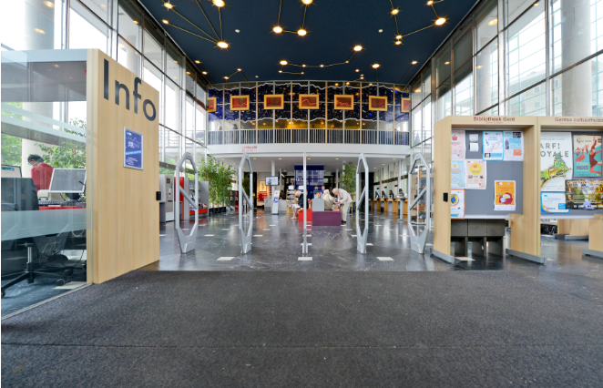

Zaal 1: - PTI: toegankelijkheid voor max 220 personen voor PTI.
- Horeca functie: alleen koude keuken.

- Eerste verdieping: 1357.04 m²
Leescafé: - PTI: toegankelijkheid voor max 99 personen want er is slechts 1 uitgang.
- Horecafunctie enkel koude keuken.

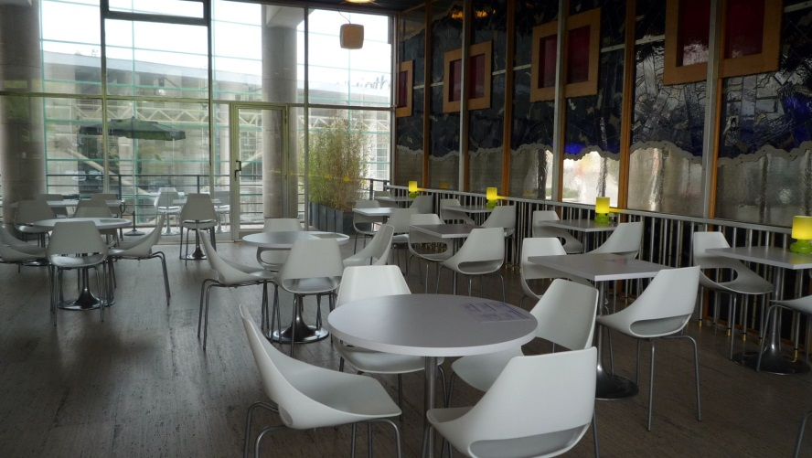

Bureauruimten: mag niet gebruikt worden als PTI. Deze kunnen wel gebruikt worden als bijvoorbeeld bureauruimten, werkatelier (opletten voor zware machines zoals slijpschijf, gebruik voor schrijnwerk of andere), vergaderruimte, repetitieruimte,….

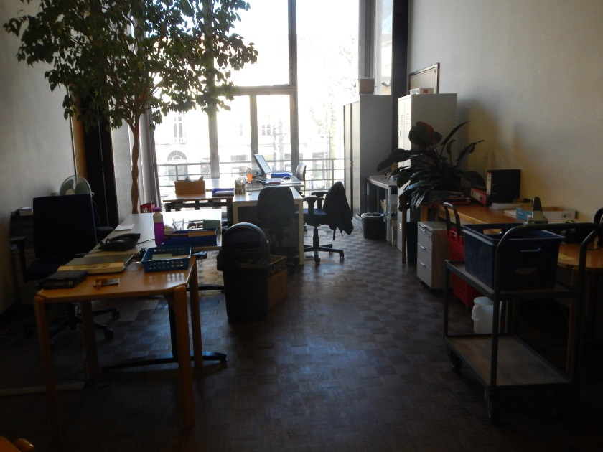

- Tweede verdieping: 1113.53 m²

Achilles Musschezaal: - PTI: kan gebruikt worden als zaal voor max 150 personen
- Geen horecafunctie
- Deze ruimte is bijzonder waardevol en dient intact te blijven

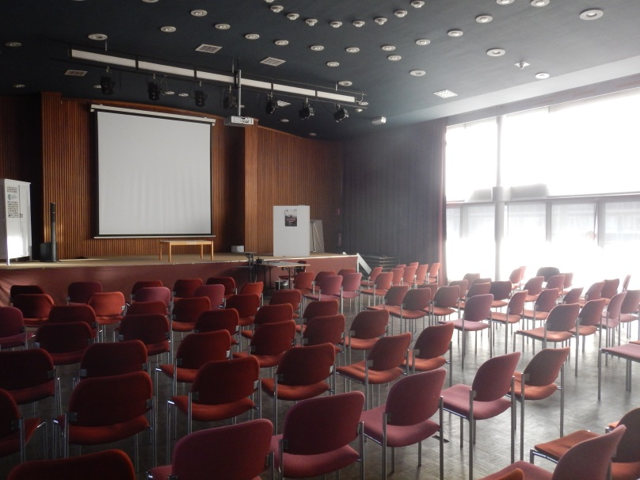

Zaal 2: - PTI: : toegankelijkheid max voor 150 personen
- Horecafunctie: enkel koude keuken.

- Tussenverdieping: 125.63 m²(boven de Achilles Mussche Zaal)
vroegere regiekamer en opslagruimte: Niet publiek toegankelijk. Kan gebruikt worden als opslagruimte

- Derde verdieping: 783.02 m²
Zaal 3: - PTI: toegankelijkheid max voor 150 personen
- Horecafunctie enkel koude keuken.

- Vierde verdieping: 783.01 m²
Zaal 4: - PTI: toegankelijkheid max voor 150 personen
- Horecafunctie enkel koude keuken.

- Vijfde verdieping: 783.01 m²
Zaal 5: - PTI: toegankelijkheid max voor 150 personen
- Horecafunctie koude keuken en warme keuken. Een warme keuken mag eventueel ingericht worden in ruimte A05.25. Opletten dat de deur niet open staat bij gebruik keuken.

- Zesde verdieping: 586.13 m²
Zaal 6: - PTI: toegankelijkheid max voor 150 personen
- Horecafunctie koude keuken en warme keuken. Een warme keuken mag eventueel ingericht worden in ruimte A06.24. Opletten dat de deur niet open staat bij gebruik keuken.

- PROCEDURE EN PROCEDUREVERLOOP

2.1. PROCEDURE

Het Stadsbestuur van Gent zal bij onderhandelingsprocedure en aan de hand van schriftelijke aanbiedingen de bezetting ter bede toewijzen voor de tijdelijke invulling, gebruik en beheer van de beschikbare ruimte(s) in het huidige bibliotheekgebouw (voormalig EGW-gebouw), gelegen te Gent, Graaf Van Vlaanderenplein 40.

De invulling, gebruik en beheer van deze ruimte(s) volgens de voorwaarden van onderhavig bestek is niet onderworpen aan de overheidsopdrachtenwetgeving (op 1 juli 2013 inwerkingtreding van de nieuwe wet van 15 juni 2006 overheidsopdrachten en bepaalde opdrachten voor werken, levering en diensten en de uitvoeringsbesluiten.

De procedure verloopt in één fase, d.w.z. dat alle geïnteresseerden een aanbieding kunnen indienen en dat de selectie van de kandidaten en de toetsing van de aanbiedingen aan de gunningscriteria in één beweging gebeurt door een vakjury, waarin de betrokken stadsdiensten vertegenwoordigd zijn. De kandidaten krijgen de kans om voor de vakjury hun project mondeling te komen toelichten op maandag 27 maart.

Geïnteresseerden dienen zich als groep kandidaat te stellen voor de tijdelijke invulling, gebruik en beheer van de ruimte(s).

De Stad Gent behoudt zich het recht voor:

- om met één of meerdere van de kandidaten te onderhandelen.
- om de invulling te weigeren mochten er geen kandidaten voldoen aan de vooropgestelde vereisten
- om met verenigingen/ondernemingen/natuurlijke personen die zich aangesloten hebben bij een groep te onderhandelen om alzo een nieuwe groep samen te stellen (dit kan enkel indien er géén enkel kandidaat (groep) weerhouden werd)

De resultaten van de onderhandelingen zullen schriftelijk worden vastgelegd in een overeenkomst van bezetting ter bede.

De beheerder van het gebouw kan starten vanaf 1 mei 2017.

Zowel rechtspersonen als natuurlijke personen kunnen een dossier indienen.

Volgende zaken staan niet open voor onderhandeling en zullen onverkort worden toegepast:

- Over de duur van de overeenkomst wordt er niet onderhandeld: einddatum is 31/12/2017 (met mogelijkheid van verlenging, indien de renovatiewerken vertraging zouden oplopen)
- De beheerder van het gebouw dient zelf in te staan voor de energiekosten volgens het effectieve verbruik. Deze energiekosten kunnen door de beheerder doorgerekend worden aan de diverse gebruikers, met dien verstande dat de beheerder onder geen enkel beding huurgelden mag vragen voor het gebruik van de diverse ruimtes.
- De beheerder van het gebouw dient zelf in te staan voor een brandverzekering en BA-verzekering, premies die hij mag en kan doorrekenen aan de diverse gebruikers.
- Er zal een waarborg gevraagd worden ten bedrage van 5.000,00€.
- Er wordt geen vergoeding gevraagd voor het gebruik.

2.2. PLAATSBEZOEK + SPEEDDATEN

- De Stad Gent voorziet een verplicht plaatsbezoek voorafgaand aan het indienen van de aanbieding, zodat de kandidaat-gebruiker de situatie op de locatie zelf correct kan inschatten. Tijdens dit plaatsbezoek komen 3 zaken aan bod:

- De Stad Gent geeft een toelichting omtrent de oproep.
- Vervolgens wordt een effectieve rondleiding door het gebouw georganiseerd.
- Tenslotte krijgen de geïnteresseerden de mogelijkheid om vragen te stellen aan de experten (oa Dienst Stedenbouw, Dienst Monumentenzorg, Brandweer, Dienst Vastgoedbeheer en Dienst Economie)

Dit plaatsbezoek zal doorgaan op maandag 06 februari 2017.
Na afloop van het plaatsbezoek ontvangt de kandidaat-inschrijver een bewijs van plaatsbezoek, bewijs dat als verplichte bijlage bij de aanbieding dient te worden gevoegd.

- De Stad Gent voorziet tevens een tweede bijeenkomst waarbij de mogelijkheid bestaat om te speeddaten met anderen geïnteresseerden. Deze tweede bijeenkomst kan interessant zijn om samen met de aanwezigen nog een groep te vormen waarmee samen een project kan worden ingediend, of om nog aan te sluiten bij een reeds bestaande groep. Op deze bijeenkomst wordt de mogelijkheid aangeboden om je idee/project voor te stellen aan andere geïnteresseerden.

De tweede bijeenkomst gaat door op maandag 13 februari 2017 van 18.00u tot 20.00u , plaats nog te bepalen.

Voor de beide bezoeken wordt gevraagd om je vooraf in te schrijven.

Inschrijven voor het plaatsbezoek en/of speeddaten kan tot en met 31 januari 2017 via Emma.tytgadt@stad.gent. Contactpersoon voor informatie en bezichtigingen: elisabeth.hublé@stad.gent.

  - SELECTIE VAN DE KANDIDAAT-CONCESSIEHOUDERS

2.3.1. TOEGANGSRECHT

De gebruiker mag zich niet bevinden in één van de volgende uitsluitingstoestanden. Door ondertekening van de aanbieding verklaart de inschrijver zich niet te bevinden in één of meerdere van onderstaande uitsluitingstoestanden:

Verplichte uitsluitingsgronden:
- veroordeeld zijn door een in kracht van gewijsde gegaan vonnis voor:
  - deelname aan een criminele organisatie als bedoeld in artikel 324bis van het
Strafwetboek;
  - omkoping als bedoeld in artikel 246 en 250 van het Strafwetboek;
  - fraude als bedoeld in artikel 1 van de overeenkomst aangaande de bescherming van de financiële belangen van de Gemeenschap, goedgekeurd door de Wet van 17 februari 2002;
  - witwassen van geld als bedoeld in artikel 5 van de Wet van 11 januari 1993 tot voorkoming van het gebruik van het financieel stelsel voor het witwassen van geld en de financiering van terrorisme.

Facultatieve uitsluitingsgronden
- in staat van faillissement of van vereffening verkeren, zijn werkzaamheden hebben gestaakt of een gerechtelijke reorganisatie hebben ondergaan, of in een vergelijkbare toestand verkeren als gevolg een gelijkaardige procedure die bestaat in andere nationale reglementeringen;
- aangifte hebben gedaan van zijn faillissement of voor de inschrijver is een procedure van vereffening aanhangig is, een gerechtelijke reorganisatie ondergaan of in een gelijkaardige procedure bestaande in ander nationale reglementeringen;
- bij een in kracht van gewijsde gegane rechterlijke beslissing veroordeeld zijn voor een misdrijf dat de professionele integriteit aantast;
- bij zijn beroepsuitoefening een ernstige fout hebben begaan;
- niet voldaan hebben aan zijn verplichtingen inzake betaling van de bijdragen voor de sociale zekerheid;
- niet in orde zijn met betaling van de belastingen volgens de Belgische wetgeving;
- zich in ernstige mate schuldig hebben gemaakt aan het afleggen van valse verklaringen bij het verstrekken van inlichtingen, opeisbaar in het kader van de kwalitatieve selectie, of die deze inlichtingen niet heeft verstrekt.

De Stad Gent kan in eender welk stadium van de procedure en met alle middelen die zij dienstig acht inlichtingen inwinnen over de situatie van om het even welke kandidaat of inschrijver.

2.3.2. GUNNINGSCRITERIA

De tijdelijke invulling, gebruik en het beheer zal worden toegewezen op basis van volgende gunningscriteria:

- Eerste gunningscriterium: Beheer van het gebouw (50 punten)

De meerwaarde van een tijdelijke invulling bestaat uit het voorkomen van vandalisme, kraken of andere vormen van overlast, en hiervoor is een perfect beheer van het gebouw absoluut noodzakelijk.

De kandidaat beschrijft zijn visie over het beheer van het gebouw en meer in het bijzonder hoe hij dit beheer in de praktijk zal uitvoeren, hoe hij dit zal superviseren en coördineren.

In deze nota komen minimum volgende aspecten aan bod:

- Hoe garandeert de inschrijver een dagdagelijkse aanwezigheid in het gebouw?
- Hoe gaat de inschrijver om met de toegangscontrole en sleutelbeheer?
- Hoe worden de (privatieve) ruimtes en toiletten onderhouden?
- Wie is het aanspreekpunt bij defect van technieken?
- Wie is het aanspreekpunt voor plaatsbezoeken die nodig zijn in het kader van de geplande renovatiewerken?
- Is het aanspreekpunt gemakkelijk bereikbaar en kan die zich vrijmaken tijdens de kantooruren?
- Hoe gaat de inschrijver om met de energiekost? Welke verdeelsleutel wordt er toegepast op de energiekost? Hoe wordt deze doorgerekend aan de diverse gebruikers?
- Hoe gaat de inschrijver om met de verzekeringskosten? Welke verdeelsleutel wordt er hiervoor toegepast? Wordt deze doorgerekend aan de gebruikers?
- Welke impact zal de werking/concept hebben op het gebouw?
- Hoe garandeert de inschrijver de naleving van de opgelegde monumentale voorwaarden?
- Heeft de inschrijver ervaring in het beheer van een gebouw?
- Hoe zal de inschrijver omgaan met het inbraak-alarm?
- Hoe zal de coördinatie concreet verlopen?

De nota mag maximum vijf A4 pagina’s bedragen.

- Tweede gunningscriterium: Concept van invulling van het gebouw (50 punten)

De kandidaat beschrijft zijn visie over het concept van invulling van het gebouw, rekening houdend met de geldende randvoorwaarden (stedenbouwkundige bestemming, voorwaarden opgelegd door Monumentenzorg en de Brandweer) én met voldoende aandacht voor het maatschappelijke en sociale aspect.

De Stad Gent geeft de voorkeur aan een mix van creatieve, sociale en economische initiatieven die rekening houden met de historische context van het gebouw. Dit kunnen ondermeer zijn: cultuurhistorische exploitaties, creatieve kunstenaars, tentoonstellingen, buurtgebonden initiatieven, open ontmoetingsplekken, co-working plaatsen, ruimte voor makers, gedeeld gebruik van ruimtes om te vergaderen, starters (al dan niet met een starterscontract), ondernemers met duurzame merken, horeca die inzet op de korte keten/stadslandbouw met eventuele sociale tewerkstelling, geven van workshops, repetitieruimten, jongerenwerking, sociale projecten etc…
Het initiatief kan focussen op de buurt/wijk of stadsbreed zijn. Als het initiatief uitgaat van een vereniging mag het zich niet beperken tot de eigen leden maar moet in dat geval het initiatief tot doel hebben de brug te maken naar een ruimere doelgroep.

Het initiatief draagt bij tot een verhoogde leefbaarheid van de (ruime) buurt, de wijk of de stad. De meerwaarde kan bestaan uit het voorkomen van vandalisme, kraken of andere vormen van overlast, maar mag zich daar niet toe beperken. Indien het project bovendien een nieuwe dynamiek op gang brengt, is dit een belangrijk pluspunt.

Het creëren van nieuwe netwerken en kruisbestuiving met verschillende beleidsdomeinen is een meerwaarde.

Het zelfinitiatief, het medebeheer, de betrokkenheid en de creativiteit van de initiatiefnemers staat centraal (co-productie).

In deze visienota komen minimum volgende aspecten aan bod:

- Omschrijving van het globale concept: de inschrijver maakt een plan van aanpak waarin hij/zij beschrijft hoe hij/zij de opdracht concreet doorheen de tijd praktisch zal aanpakken en hoe hij/zij de samenwerking ziet met de andere geïnteresseerden.
- Gedetailleerde omschrijving van elke gebruiker die een ruimte zal invullen (naam, welk soort zaak, activiteit, bestemming, doel).
- Omschrijving van de duur van de tijdelijke invulling per gebruiker.
- Basisplan van de concrete invulling (per gebruiker aanduiden welke ruimte hij/zij zal invullen).
- Openingsuren per gebruiker
- Maximale benutting van de nuttige oppervlakte
- Hoe worden de stedenbouwkundige voorschriften concreet toegepast en nageleefd?
- Het voorleggen van een realistische en concrete begroting voor hun activiteiten, werking en/of programmatie gedurende de tijdelijke invulling.
- Aandacht voor milieu- en duurzaamheidsaspecten

De nota mag maximum vijf A4 pagina’s bedragen.

2.3.3 OPMAAK VAN DE AANBIEDING

- Inhoudsopgave van de aanbieding
De aanbieding wordt doorlopend genummerd en voorzien van een overzichtelijke inhoudsopgave.

Identificatie
De aanbieding bevat volgende identificatiegegevens van de kandidaat-inschrijver:
- Maatschappelijke zetel van de onderneming/vereniging/vzw en/of adres van de natuurlijke persoon die de groep vertegenwoordigt, die het aanspreekpunt is van de Stad Gent.
- Telefoonnummer en emailadres van de onderneming/vereniging/vzw en/of natuurlijke persoon die de groep vertegenwoordigt
- Correspondentieadres ten behoeve van deze procedure
- Rechtsvorm onderneming
- Ondernemingsnummer
- Gegevens over de persoon / personen die de onderneming rechtsgeldig kan / kunnen vertegenwoordigen: volledige naam, functie binnen onderneming, postadres, telefoonnummer en emailadres.

De kandidaat-inschrijver treedt op als rechtsgeldig vertegenwoordiger jegens de Stad Gent. De Stad Gent zal uitsluitend aan de desbetreffende partner de kennisgevingen in het kader van de gunningsprocedure verrichten.

De aanbieding wordt opgemaakt in het Nederlands.

Alle mededelingen, kennisgevingen en contacten in het kader van de onderhavige gunningsprocedure, zowel schriftelijk als mondeling, tussen kandidaat-inschrijver en de Stad Gent gebeuren in het Nederlands.

Ondertekening
De aanbieding wordt door de kandidaat-inschrijver of zijn gemachtigde ondertekend.

Alle doorhalingen, overschrijvingen, aanvullingen of wijzigingen, zowel in de aanbieding als in bijlagen die de essentiële voorwaarden van de tijdelijke invulling kunnen beïnvloeden, worden eveneens door de kandidaat-inschrijver of zijn gemachtigde ondertekend.

Door indiening van zijn aanbieding aanvaardt de kandidaat-inschrijver al de clausules van de opdracht- documenten en verzaakt hij aan alle andere voorwaarden.

De inschrijver engageert zich ertoe de non-discriminatie clausule te respecteren en verklaart dat hij:

geen enkele vorm van discriminatie duldt op grond van geslacht, nationaliteit, zogenaamd ras, huidskleur, afkomst, nationale of etnische afstamming, leeftijd, seksuele geaardheid, burgerlijke staat, geboorte, vermogen, geloof of levensbeschouwing, politieke overtuiging, taal, huidige of toekomstige gezondheidstoestand, handicap, fysieke of genetische eigenschap of sociale afkomst;
zich ertoe verbindt toegankelijk te zijn voor iedereen;
zich ertoe verbindt elk discriminerend gedrag op de werkplaats te voorkomen en indien nodig te bestrijden en bestraffen;
de wetten en reglementen naleeft die de toepassing van de non-discriminatie en gelijke kansen bevorderen en verdedigen;
zich ertoe verbindt onderhavige clausule ter kennis te brengen aan zijn leveranciers en ervoor te zorgen dat ook zij die naleven in de bijdrage die zij leveren in de uitbating van de handelszaak.

Deze non-discriminatieclausule geldt zowel voor de inschrijver – natuurlijk persoon als voor de inschrijver – rechtspersoon en de zaakvoerder(s), bestuurder(s) of (leidinggevende) personeelsleden van laatstgenoemde.

Indienen van aanbieding
De kandidaat-inschrijver dient de volledige aanbieding in tweevoud met alle stavingstukken uiterlijk in tegen vrijdag 17 maart 2017.

De inschrijving met de vereiste documenten moet:

- onder gesloten omslag met vermelding van “Inschrijving tijdelijke invulling van het bibliotheekgebouw (EGW gebouw)” afgegeven worden op het afgifteadres Departement Facility Management – Dienst Vastgoedbeheer, Botermarkt 1 te 9000 Gent.
Openingsuren: elke werkdag van 08u00 tot 12u00 en van 13u00 tot 16u00.
Of

- via de post per aangetekend schrijven worden toegezonden aan het correspondentieadres Departement Facility Management – Dienst Vastgoedbeheer, Botermarkt 1 te 9000 Gent, op het postkantoor afgegeven uiterlijk op vrijdag 17 maart 2017, waarbij de omslag, die de eigenlijke inschrijving bevat en de vermelding “Inschrijving tijdelijke invulling van het bibliotheekgebouw (EGW gebouw)”.

Op maandag 27 maart 2017 krijgt de kandidaat-inschrijver de kans om zijn of haar project mondeling toe te lichten voor de vakjury bestaande uit de betrokken stadsdiensten. Elke kandidaat krijgt 20 minuten om zijn voorstel toe te lichten. Vervolgens krijgt de kandidaat-inschrijver de kans om de vragen van de vakjury te beantwoorden en bijkomende verduidelijkingen te geven waar nodig. De praktisch dagindeling wordt aan de kandidaat-inschrijver overgemaakt op vrijdag 24 maart 2017. Aan de kandidaat-inschrijvers wordt gevraagd om 27 maart 2017 alvast gereserveerd te houden in hun agenda.

Geldigheidstermijn van de aanbieding
De kandidaat-inschrijver blijft gebonden door zijn aanbieding gedurende een termijn van 180 kalenderdagen, ingaande de dag na de uiterste indieningsdatum van de aanbieding.

De gegadigde wiens aanbieding aangenomen is, wordt hiervan bij een ter post aangetekend schrijven verwittigd. De overeenkomst ‘Bezetting ter bede’ zelf wordt pas opgesteld tijdens de fase van onderhandeling met de gegunde kandidaat. Hij zal uitgenodigd worden om de overeenkomst te komen ondertekenen bij het Stadsbestuur.

Het Stadsbestuur behoudt het recht om de bezetting ter bede niet toe te wijzen.

Alle onkosten die deze inschrijving met zich meebrengt, alsook de zegel- en registratiekosten, zullen door de inschrijvers worden gedragen.

- Vereiste documenten

- Uittreksel uit het strafregister
- Visienota over het beheer van het gebouw (maximum vijf A4 pagina’s)
- Visienota over het concept van invulling van het gebouw (maximum vijf A4 pagina’s)
- Ontvangstbewijs van aanwezigheid bij het verplicht plaatsbezoek
- Curriculum Vitae

AAN DIT BESTEK GEHECHTE BIJLAGEN

- Grondplannen van het gebouw (per verdieping)
- Pré-advies van de brandweer
- Bijzonder Plan van Aanleg nr 121-Binnenstad Deel Zuid

